Invitasjon

**Stiga Norges Cup Nr 2**

**30.Nov/1Des 2024 i Bergen**

|  |
| --- |
|  |

Sportsklubben Heros og Fjellkameraterne har den store gleden av å invitere til Stiga Norges Cup Nr 2 i Bergen.

Spillested: Haukelandshallen, St Olavs Vei, Bergen

Spilletid:

Lørdag 10 : 00 - 19 : 30 ( hallen åpner 09:00 )

Søndag 09 : 00 - 16 : 30 ( hallen åpner 08:00 )

Baller og Bord: Hvite STIGA Perform 40 *** baller.

Det spilles på 24 stk. blå STIGA EXPERT bord.

Premiering: I henhold til NBTFs reglement.

Trekning: Oppmøte og registrering 45 minutter før tidspunkt for klassestart. Trekning 30 minutter før klassestart.

Seeding: Styrkeseeding i henhold til konkurransereglementet og NBTFs online ranking pr. 1. november 2024.

Dommere: Faste dommere i de offisielle klassene. Spillere kan bli bedt om å dømme i puljespillet, og spillere som blir utslått kan bli bedt om å stille seg til disposisjon til å dømme en kamp.

NBTF Support

Overdommer: Don Alexander.

[Don-alexander@outlook.com](mailto:Don-alexander@outlook.com) M:416 63 975

Teknisk delegert: Anders Hovden

[Anders.Hovden@idrettsforbundet.no](mailto:Anders.Hovden@idrettsforbundet.no) **M: 900 11 665**

Turneringsleder: Odd Monsen

[odd.monsen@kemax.no](mailto:odd.monsen@kemax.no) **M: 982 06 460**

Reglement: Arrangementet er underlagt NBTFs

konkurransereglement, NBTFs representasjonsreglement,

NBTFs Tilleggsbestemmelser og NIF sine doping bestemmelser. Alle spillere født 2011 og tidligere skal ha løst lisens

Kantinen: Haukelandshallen har egen kantine med godt utvalg av varm og kald mat og drikke.

Overnatting: Vi anbefaler NBTF sin samarbeids-partner thonhotels.no for overnatting.

Det er flere Thon- hoteller i Bergen.

Ved bestilling bruk firmakode TH87822 (NBTFs rabattavtale)

Påmeldingsfrist: 01.11.2024. Etteranmeldinger er ikke tillatt.

Påmelding til odd.monsen@kemax.no Ved påmelding brukes vedlagt Excel ark.

Startkontingent: Samlet innbetaling pr. klubb skal betales innen 08.11. 2024 for at påmeldingen skal være gyldig. Innbetaling gjøres til:

Sportsklubben Heros Kontonummer: 9812.02.79882.

**Klasser**:

**Klasser med færre enn 4 deltakere kan bli strøket. I paraklassene er grensen 2 deltakere.**

**Aldersgrenser**

* 11 år: født tidligst 2013
* 13 år: født tidligst 2011
* 14 år: født tidligst 2010
* 15 år: født tidligst 2009
* Junior 17 år: født tidligst 2006
* Eldre junior: født tidligst 2001

***Lørdag 30 november***

**Bolk 1 Damer elite Offisiell klasse Kr 360**

**Bolk 1 Herrer elite Offisiell klasse Kr 360**

**Bolk 1 Para Åpen Offisiell klasse Kr 360**

**Bolk 1 Jenter 15 Offisiell klasse Kr 210**

Bolk 1 Herrer C (under 2000RP) Innlagt Klasse Kr 260

**Bolk 2 Herrer junior Obligatorisk Kr 260**

**Bolk 2 Damer eldre junior Offisiellklasse Kr 260**

**Bolk 2 Herrer sittende Obligatorisk Kr 360**

**Bolk 2 Herrer stående Obligatorisk Kr 360**

**Bolk 2 Damer sittende Obligatorisk Kr 360**

**Bolk 2 Damer stående Obligatorisk Kr 360**

Bolk 2 Herrer B (Under 2300 RP) Innlagt Klasse Kr 260

Bolk 2 Gutter14 Innlagt Klasse Kr 210

***Søndag 01 desember***

**Bolk 1 Gutter 15 Offisiell klasse Kr 210**

**Bolk 1 Gutter 11 Obligatorisk Kr 210**

**Bolk 1 Jenter 11 Obligatorisk Kr 210**

Bolk 1 Herrer AInnlagt Klasse **Kr 260**

**Bolk 2 Herrer eldre junior Offisiell klasse Kr 260**

**Bolk 2 Damer Junior Obligatorisk Kr 260**

**Bolk 2 Gutter 13 Offisiell klasse Kr 210**

**Bolk 2 Jenter 13 Offisiell klasse Kr 210**

Bolk 2 Herrer D (Under 1700RP) Innlagt Klasse Kr 260

**Startavgiften i hver kasse er pålagt «Stevne 10-ern» som er en NBTF-avgift som går til breddetiltak i regionene.**

**Sett:** I herrer elite og damer elite spilles det best av 7 sett fra kvartfinale. Alle andre kamper er 5 settkamper. Dersom deltakerantallet i obligatoriske klassene overstiger det veiledende maksimale deltakerantallet, kan klassene deles i en A og B gruppe etter ranking.

|  |  |  |  |
| --- | --- | --- | --- |
| Klasse | Maks antall deltakere | Klasse | Maks antall deltakere |
| Herrer Elite | 48 (Veiledende) | Damer Elite | 24 (Veiledende) |
| Herre Eldre Jr | 48 (Veiledende) | Damer Eldre Jr | 24 (Veiledende) |
| Herrer Junior | 48 (Veiledende) | Damer Junior | 24 (Veiledende) |
| Gutter 15 | 48 (Veiledende) | Jenter 15 | 24 (Veiledende) |
| Gutter 13 | 48 (Veiledende) | Jenter 13 | 24 (Veiledende) |

**Offisielle Klasser:** I alle offisielle SNC klasser benyttes pulje spill med inntil 4 spillere i hver pulje, hvorav de to beste går videre til sluttspill (Cup).

Ved stor deltagelse så kan uoffisielle klasser blir spilt med 3 i puljene og 1 videre. Ved tilstrekkelig påmelding blir para åpen delt i damer og herrer, sittende og stående.

**Direkte kvalifisert til sluttspill**: I herrer elite, damer elite, herrer eldre jr, damer eldre jr, herrer jr, damer jr, gutter 15 og Jenter 15 er de høyest rankede spillerne direkte kvalifisert til sluttspill etter følgende kriterier:

|  |  |
| --- | --- |
| **Antall Påmeldte Deltakere** | **Antall Direkte Kvalifisert** |
| 9-15 | 2 |
| 16-31 | 4 |
| 32- | 8 |

Vel møtt

Med vennlig hilsen

*Don Alexander*

*For Sportsklubben Heros og Fjellkameraterne*

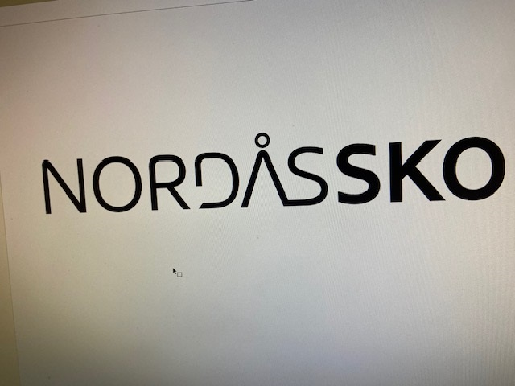

Bruk våre samarbeidspartneren